Maria Krawczyk Vc
Doświadczenie
Rozpoczęcie: 2.04.2020

Problem badawczy: Czy bulwa ziemniaka umożliwia rozmnażanie wegetatywne?
Hipoteza: Bulwa ziemniaka umożliwia rozmnażanie wegetatywne.

Dzień 1: Wzięłam bulwę ziemniaka (ziemniak pochodzi z uprawy z Grąbkowa, ziemniaki marketowe są pryskane płynem, żeby nie puszczały kiełków i by nie wyrosły) i pokroiłam ją na 4 kawałki, tak aby w każdej części znajdowało się tzw. oczko z którego wyrastają kiełki. Wsadziłam ziemniaka do doniczki w ziemię „do siewu”, niezbyt głęboko. Podlałam i położyłam na podłodze w salonie, z dużym oknem.

Dzień 2: Nic się nie dzieje z bulwą.

Dzień 3: Nadal z bulwą ziemniaka nic się nie dzieje. Podlałam bulwę.

Dzień 4: Na powierzchni widać lekko kiełkującego ziemniaka.

Dzień 5: Ziemniak wypuścił malutkie listki(ok. 1cm). Podlałam bulwę.

Dzień 6: Łodyga urosła do 4cm i widoczne są malutkie listki.

Dzień 7: Pędy zwiększyły się o ok. 2cm (są już 3). Teraz dobrze widać łodygę. Bulwa wypuściła również swoje korzenie delikatnie nad powierzchnie ziemi. Podlałam bulwę.

Dzień 8: Bulwa ziemniaka wyrosła do 8cm. Wypuściła więcej małych białych cienkich korzeni na powierzchnię.

Dzień 9: Łodygi mają już do 13cm. Wzrost jest bardzo widoczny z dnia na dzień. Podlałam roślinę.

Dzień 10: Ziemniak wypuścił 17 łodyg na wysokość do 19cm! Na każdej łodydze jest sporo liści. Rośnie szybko.

Doświadczenie udowadnia, że bulwa ziemniaka umożliwia rozmnażanie wegetatywne. Jest to forma rozmnażania bezpłciowego występująca u roślin, polega na tworzeniu całego organizmu z części rośliny; odbywa się za pośrednictwem różnych tworów - np. rozłogów, rozmnóżek, bulw, kłączy, cebul i odrostów, a także poprzez podziały poprzeczne lub podłużne komórki lub fragmentację organizmu macierzystego.
Hipoteza została zatem potwierdzona.

2.04.2020r.: 7.04.2020r.:
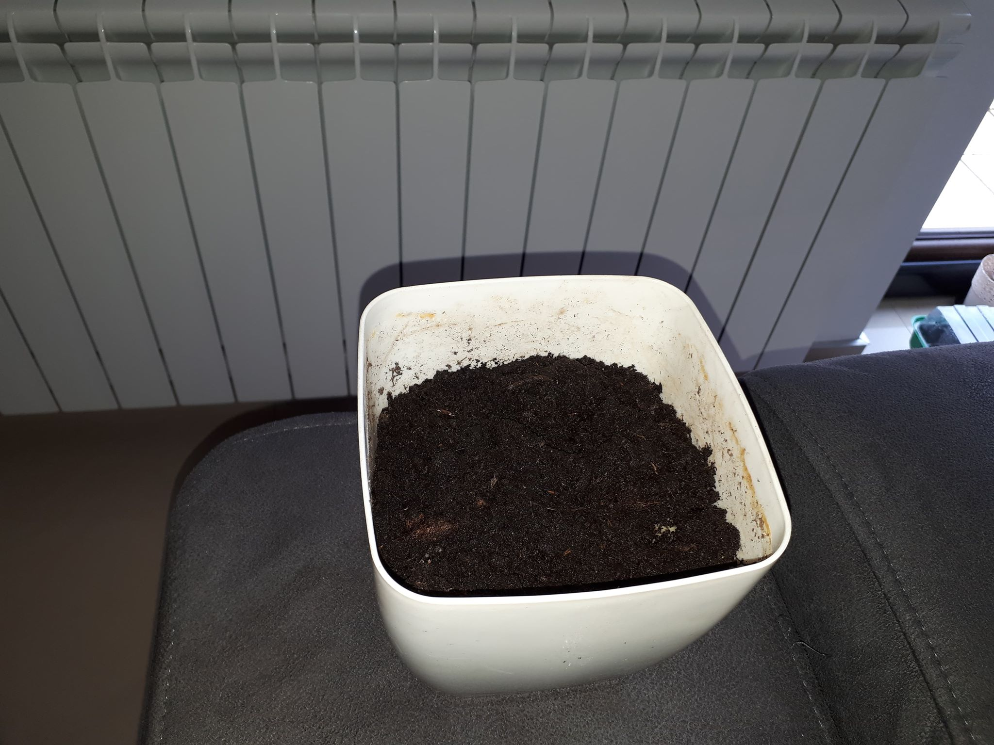
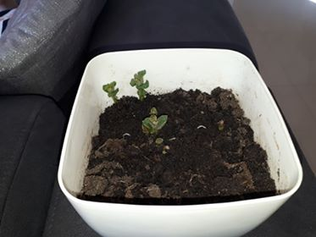

9.04.2020r.: 11.04.2020:

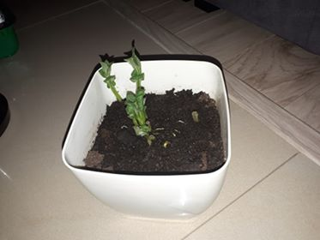
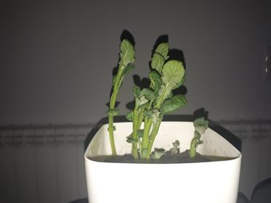
13.04.2020:
